ФЕДЕРАЛЬНОЕ ГОСУДАРСТВЕННОЕ АВТОНОМНОЕ   
ОБРАЗОВАТЕЛЬНОЕ УЧРЕЖДЕНИЕ ВЫСШЕГО ОБРАЗОВАНИЯ

«НАЦИОНАЛЬНЫЙ ИССЛЕДОВАТЕЛЬСКИЙ УНИВЕРСИТЕТ

«ВЫСШАЯ ШКОЛА ЭКОНОМИКИ»

Московский институт электроники и математики им. А.Н. Тихонова

Департамент электронной инженерии

Курс: Теория электрических цепей

Дополнительное задание

к лабораторной работе №3

«Резонанс напряжений»

Ефремов Виктор Васильевич

БИТ-203

Бригада 1

Москва

2021

Задание:

Необходимо создать последовательный колебательный контур с резонансной частотой f=4 кГц и добротностью Q=20, сопротивление R≥10 Ом. Найти емкость C и индуктивность L.

Известно, что последовательном RLC-контуре резонансная частота и добротность выражаются как

$$f_{p}=\frac{1}{2π\sqrt{LC}} \\ Q=\frac{ρ}{R}=\frac{1}{R}\sqrt{\frac{L}{C}}$$

Подставляя числа, получаем систему уравнений:

$$4000=\frac{1}{2π\sqrt{LC}} \\ 20=\frac{\sqrt{L}}{10\sqrt{C}}$$

Решение легко получить перемножив и разделив уравнения одно на другое:

$$80000=\frac{1}{20πC} \\ 200=\frac{10}{2πL} \\ C=\frac{1}{16*{10}^{5}*π}≈1.9894*{10}^{-7} Ф≈199 нФ \\ L=\frac{1}{40π}≈7.9577*{10}^{-3} Гн≈7.96 мГн$$

Модель в LTSpice

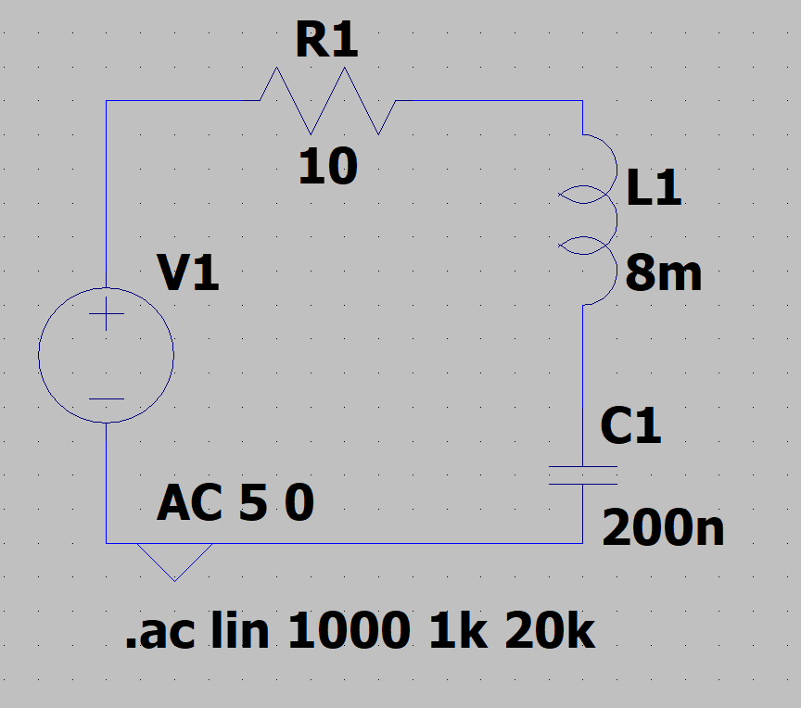

Кстати, если построить график тока, то его пик почти точно в 4 кГц, т.е. резонансная частота действительно 4 кГц. Как смоделировать добротность и сравнить, я не знаю.